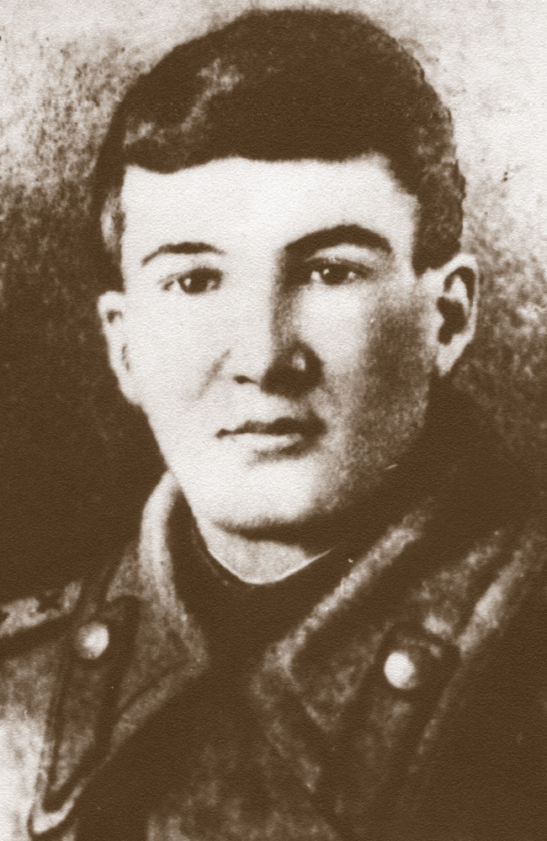

**Ефим Семёнович Бели́нский**  
*(25 марта*[*1925*](https://ru.wikipedia.org/wiki/1925_%D0%B3%D0%BE%D0%B4)*- 16 декабря*[*1944*](https://ru.wikipedia.org/wiki/1944_%D0%B3%D0%BE%D0%B4)*)*

|  |  |
| --- | --- |
| **Ефим Семёнович Белинский** | |
| [https://upload.wikimedia.org/wikipedia/ru/d/df/%D0%95%D1%84%D0%B8%D0%BC_%D0%A1%D0%B5%D0%BC%D1%91%D0%BD%D0%BE%D0%B2%D0%B8%D1%87_%D0%91%D0%B5%D0%BB%D0%B8%D0%BD%D1%81%D0%BA%D0%B8%D0%B9.jpg](https://ru.wikipedia.org/wiki/%D0%A4%D0%B0%D0%B9%D0%BB:%D0%95%D1%84%D0%B8%D0%BC_%D0%A1%D0%B5%D0%BC%D1%91%D0%BD%D0%BE%D0%B2%D0%B8%D1%87_%D0%91%D0%B5%D0%BB%D0%B8%D0%BD%D1%81%D0%BA%D0%B8%D0%B9.jpg) | |
| **Дата рождения** | [25 марта](https://ru.wikipedia.org/wiki/25_%D0%BC%D0%B0%D1%80%D1%82%D0%B0) [1925](https://ru.wikipedia.org/wiki/1925_%D0%B3%D0%BE%D0%B4) |
| **Место рождения** | ст. [Заозёрная](https://ru.wikipedia.org/wiki/%D0%97%D0%B0%D0%BE%D0%B7%D1%91%D1%80%D0%BD%D1%8B%D0%B9), [Красноярский край](https://ru.wikipedia.org/wiki/%D0%9A%D1%80%D0%B0%D1%81%D0%BD%D0%BE%D1%8F%D1%80%D1%81%D0%BA%D0%B8%D0%B9_%D0%BA%D1%80%D0%B0%D0%B9), [СССР](https://ru.wikipedia.org/wiki/%D0%A1%D0%A1%D0%A1%D0%A0) |
| **Дата смерти** | [16 декабря](https://ru.wikipedia.org/wiki/16_%D0%B4%D0%B5%D0%BA%D0%B0%D0%B1%D1%80%D1%8F) [1944](https://ru.wikipedia.org/wiki/1944_%D0%B3%D0%BE%D0%B4) (19 лет) |
| **Место смерти** | [Клайпеда](https://ru.wikipedia.org/wiki/%D0%9A%D0%BB%D0%B0%D0%B9%D0%BF%D0%B5%D0%B4%D0%B0), [СССР](https://ru.wikipedia.org/wiki/%D0%A1%D0%A1%D0%A1%D0%A0) |
| **Принадлежность** | https://upload.wikimedia.org/wikipedia/commons/thumb/a/a9/Flag_of_the_Soviet_Union.svg/22px-Flag_of_the_Soviet_Union.svg.png [СССР](https://ru.wikipedia.org/wiki/%D0%A1%D0%BE%D1%8E%D0%B7_%D0%A1%D0%BE%D0%B2%D0%B5%D1%82%D1%81%D0%BA%D0%B8%D1%85_%D0%A1%D0%BE%D1%86%D0%B8%D0%B0%D0%BB%D0%B8%D1%81%D1%82%D0%B8%D1%87%D0%B5%D1%81%D0%BA%D0%B8%D1%85_%D0%A0%D0%B5%D1%81%D0%BF%D1%83%D0%B1%D0%BB%D0%B8%D0%BA) |
| **Род войск** | [артиллерия](https://ru.wikipedia.org/wiki/%D0%90%D1%80%D1%82%D0%B8%D0%BB%D0%BB%D0%B5%D1%80%D0%B8%D1%8F) |
| **Годы службы** | [1943](https://ru.wikipedia.org/wiki/1943)—[1944](https://ru.wikipedia.org/wiki/1944) |
| **Звание** | [лейтенант](https://ru.wikipedia.org/wiki/%D0%9B%D0%B5%D0%B9%D1%82%D0%B5%D0%BD%D0%B0%D0%BD%D1%82) |
| **Часть** | 133-й артиллерийский полк |
| **Командовал** | взводом |
| **Сражения/войны** | * [Великая Отечественная война](https://ru.wikipedia.org/wiki/%D0%92%D0%B5%D0%BB%D0%B8%D0%BA%D0%B0%D1%8F_%D0%9E%D1%82%D0%B5%D1%87%D0%B5%D1%81%D1%82%D0%B2%D0%B5%D0%BD%D0%BD%D0%B0%D1%8F_%D0%B2%D0%BE%D0%B9%D0%BD%D0%B0) |
| **Награды и премии** | |  | | --- | |  |  |  |  |  | | --- | --- | --- | | [Орден Ленина](https://ru.wikipedia.org/wiki/%D0%9E%D1%80%D0%B4%D0%B5%D0%BD_%D0%9B%D0%B5%D0%BD%D0%B8%D0%BD%D0%B0) | [Орден Отечественной войны II степени](https://ru.wikipedia.org/wiki/%D0%9E%D1%80%D0%B4%D0%B5%D0%BD_%D0%9E%D1%82%D0%B5%D1%87%D0%B5%D1%81%D1%82%D0%B2%D0%B5%D0%BD%D0%BD%D0%BE%D0%B9_%D0%B2%D0%BE%D0%B9%D0%BD%D1%8B_II_%D1%81%D1%82%D0%B5%D0%BF%D0%B5%D0%BD%D0%B8) | [Орден Красной Звезды](https://ru.wikipedia.org/wiki/%D0%9E%D1%80%D0%B4%D0%B5%D0%BD_%D0%9A%D1%80%D0%B0%D1%81%D0%BD%D0%BE%D0%B9_%D0%97%D0%B2%D0%B5%D0%B7%D0%B4%D1%8B) | |

**Биография**

Родился 25 марта 1925 года на станции Заозерная [Рыбинского района Красноярского края](https://ru.wikipedia.org/wiki/%D0%A0%D1%8B%D0%B1%D0%B8%D0%BD%D1%81%D0%BA%D0%B8%D0%B9_%D1%80%D0%B0%D0%B9%D0%BE%D0%BD_%D0%9A%D1%80%D0%B0%D1%81%D0%BD%D0%BE%D1%8F%D1%80%D1%81%D0%BA%D0%BE%D0%B3%D0%BE_%D0%BA%D1%80%D0%B0%D1%8F) в еврейской семье. В 1936 семья Белинских переехала в посёлок [Северо-Енисейский](https://ru.wikipedia.org/wiki/%D0%A1%D0%B5%D0%B2%D0%B5%D1%80%D0%BE-%D0%95%D0%BD%D0%B8%D1%81%D0%B5%D0%B9%D1%81%D0%BA%D0%B8%D0%B9) ([Северо-Енисейский район Красноярского края](https://ru.wikipedia.org/wiki/%D0%A1%D0%B5%D0%B2%D0%B5%D1%80%D0%BE-%D0%95%D0%BD%D0%B8%D1%81%D0%B5%D0%B9%D1%81%D0%BA%D0%B8%D0%B9_%D1%80%D0%B0%D0%B9%D0%BE%D0%BD_%D0%9A%D1%80%D0%B0%D1%81%D0%BD%D0%BE%D1%8F%D1%80%D1%81%D0%BA%D0%BE%D0%B3%D0%BE_%D0%BA%D1%80%D0%B0%D1%8F)), где 11-летний Ефим продолжил обучение в средней школе.

В 1938 году вступил в ряды ВЛКСМ. В 1939 году вместе с другими учащимися был премирован за отличные успехи в учёбе и примерное поведение туристической путёвкой в Ленинград.

В 1942 году окончил среднюю школу с отличием.

8 января 1943 года был призван в ряды [Красной Армии](https://ru.wikipedia.org/wiki/%D0%A0%D0%B0%D0%B1%D0%BE%D1%87%D0%B5-%D0%BA%D1%80%D0%B5%D1%81%D1%82%D1%8C%D1%8F%D0%BD%D1%81%D0%BA%D0%B0%D1%8F_%D0%9A%D1%80%D0%B0%D1%81%D0%BD%D0%B0%D1%8F_%D0%B0%D1%80%D0%BC%D0%B8%D1%8F) и направлен в Киевское артиллерийское училище, которое окончил в сентябре 1943 года в звании младшего лейтенанта.

На фронте с июня 1944 года.

Свой первый подвиг Ефим Белинский совершил при [форсировании реки](https://ru.wikipedia.org/wiki/%D0%A4%D0%BE%D1%80%D1%81%D0%B8%D1%80%D0%BE%D0%B2%D0%B0%D0%BD%D0%B8%D0%B5_%D0%9F%D1%80%D0%BE%D0%BD%D0%B8) [Прони](https://ru.wikipedia.org/wiki/%D0%9F%D1%80%D0%BE%D0%BD%D1%8F_(%D0%BF%D1%80%D0%B8%D1%82%D0%BE%D0%BA_%D0%A1%D0%BE%D0%B6%D0%B0)" \o "Проня (приток Сожа)) (Белорусская ССР) 23 июня 1944 года. По возвращении в свою часть из госпиталя после ранения награждён орденом Отечественной войны 2-й степени. В октябре 1944 года взял на себя командование, заменив тяжелораненного командира батареи.

За проявленные в бою храбрость и мужество награждён орденом Красной Звезды.

Погиб 16 декабря 1944 года при выполнении разведывательного задания в предместье [Клайпеды](https://ru.wikipedia.org/wiki/%D0%9A%D0%BB%D0%B0%D0%B9%D0%BF%D0%B5%D0%B4%D0%B0). Обеспечивая действия разведчиков своей группы, в решающую минуту вступил в неравный бой и закрыл своим телом амбразуру немецкого дзота, спасая от неминуемой смерти своих бойцов (повторив тем самым подвиг [Александра Матросова](https://ru.wikipedia.org/wiki/%D0%9C%D0%B0%D1%82%D1%80%D0%BE%D1%81%D0%BE%D0%B2,_%D0%90%D0%BB%D0%B5%D0%BA%D1%81%D0%B0%D0%BD%D0%B4%D1%80_%D0%9C%D0%B0%D1%82%D0%B2%D0%B5%D0%B5%D0%B2%D0%B8%D1%87)).

Похоронен в братской могиле в деревне Кайряй под Приекуле, Литовская ССР.

## Награды

* [Орден Красной Звезды](https://ru.wikipedia.org/wiki/%D0%9E%D1%80%D0%B4%D0%B5%D0%BD_%D0%9A%D1%80%D0%B0%D1%81%D0%BD%D0%BE%D0%B9_%D0%97%D0%B2%D0%B5%D0%B7%D0%B4%D1%8B)

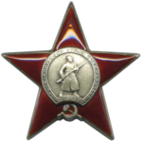

* [Орден Отечественной войны](https://ru.wikipedia.org/wiki/%D0%9E%D1%80%D0%B4%D0%B5%D0%BD_%D0%9E%D1%82%D0%B5%D1%87%D0%B5%D1%81%D1%82%D0%B2%D0%B5%D0%BD%D0%BD%D0%BE%D0%B9_%D0%B2%D0%BE%D0%B9%D0%BD%D1%8B) 2-й степени.

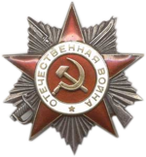

* Указом Президиума Верховного Совета СССР от 24 марта 1945 года лейтенанту Ефиму Семёновичу Белинскому присвоено звание Героя Советского Союза (посмертно).

**Память**

В честь Белинского названа школа, в которой он учился, здесь же располагается и музей. В Северо-Енисейске средняя школа № 1 носит имя Е. С. Белинского.

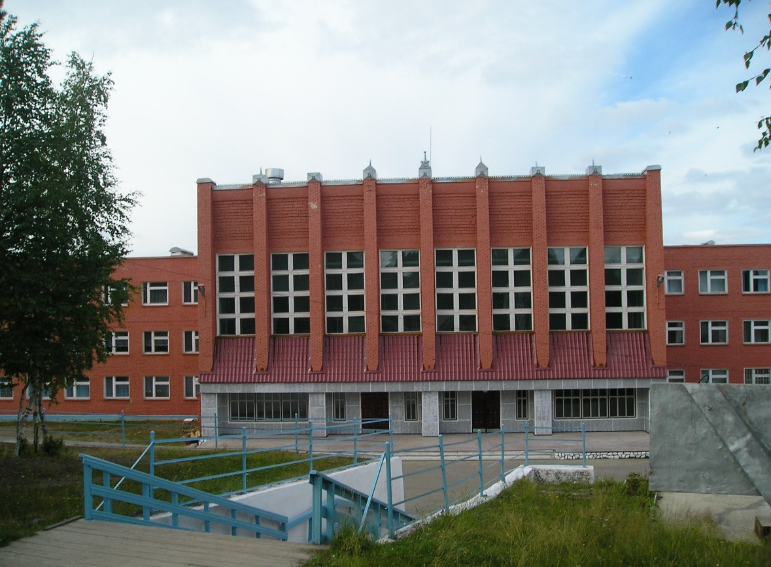

В посёлке Северо-Енисейском и городе Лесосибирске ему установлены памятники.

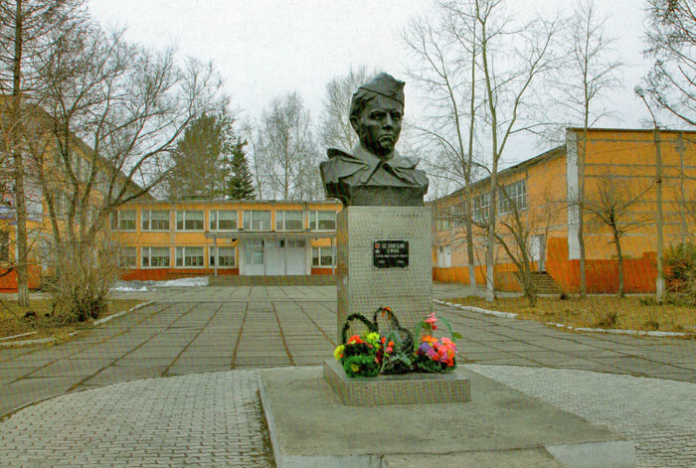

Именем Белинского названы улицы Заозерного, Лесосибирска и [Красноярска](https://ru.wikipedia.org/wiki/%D0%9A%D1%80%D0%B0%D1%81%D0%BD%D0%BE%D1%8F%D1%80%D1%81%D0%BA).

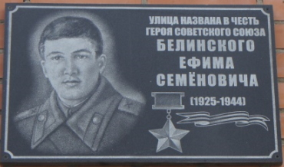

На месте подвига Ефима Белинского, в двух километрах к югу от [Клайпеды](https://ru.wikipedia.org/wiki/%D0%9A%D0%BB%D0%B0%D0%B9%D0%BF%D0%B5%D0%B4%D0%B0) (Мемеля), уставлен мемориальный камень. Каждый год жители Клайпеды выезжают за город, чтобы почтить его память.

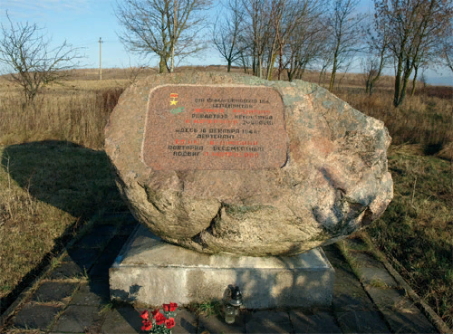

**История**

**Из письма родным:**

*«... Последние письма от Вас я получал еще в Красноярске. Оттуда выехал 3 сентября 1943 года. Пробыл два с половиной месяца в резерве. Сейчас попал в другое место, но снова не туда, куда хотелось бы. Я вам писал, что основное мое желание — быть в действующей армии. Но попасть на фронт сейчас очень трудно и для меня до сих пор все еще невозможно. Обучать будем артиллеристов шесть месяцев, в течение этого времени вырваться отсюда не удастся, а потом будет видно.*

*Ваш любящий сын и брат Ефим».*

В действующей армии младший лейтенант Белинский с июня 1944 года. Участвовал в операции «Багратион» по освобождению Витебской области Белоруссии и Литвы.

**Из наградного листа:**

*«... При форсировании р. Проня вражеским снарядом был разбит штурмовой понтонный мостик. Началось замешательство, переправа могла сорваться. Не теряя ни минуты, под артобстрелом противника с одним разведчиком тов. Белинский бросился в реку и быстро соединил разбитые мостки. Разорвавшимся вблизи снарядом был ранен, но не покинул поля боя до тех пор, пока мостик не был полностью восстановлен. Пехота успешно форсировала реку».*

За этот подвиг младший лейтенант Ефим Белинский 4 августа 1944 года был награжден орденом Отечественной войны II степени.

В одном из боев был ранен командир батареи, и Белинский взял командование на себя. За умелое руководство батареей, за мужество и храбрость его наградили орденом Красной Звезды.

В конце 1944 года 43-я армия вышла на территорию Восточной Пруссии и завязала бои за прусский город-порт на Балтийском море Мемель (ныне г. Клайпеда, Республика Литва).

В декабре 1944 года советскому командованию потребовалось узнать систему гитлеровской обороны предместий и самого Мемеля — оплота германской агрессии в Прибалтике. Разведке была поставлена задача захватить контрольного пленного. Первым на задание вызвался командир взвода управления 133-го артиллерийского полка 32-й стрелковой дивизии лейтенант Белинский.

В 4.00 16 декабря 1944 года под покровом ночи Белинский с тремя разведчиками пробрался за передний край немецкой обороны. Будучи отрезан от основной группы, он вступил в неравный бой — один против восьми гитлеровцев, обеспечивая действия остальных разведчиков.

Когда по группе захвата открыл огонь пулемет и прижал на открытой местности, освещаемой ракетами, когда неминуемая смерть грозила всем бойцам, лейтенант Белинский, жертвуя собой, пополз вперед, через минное поле к немецкому ДЗОТу. Раненный, весь в крови, добрался он до ДЗОТа, бросил в амбразуру гранату и дал очередь из автомата. Пулемет умолк.

В это время начал работать второй пулемет. Белинский бросился к нему и закрыл амбразуру ДЗОТа своим телом. Горя желанием отомстить за своего командира, группа бросилась вперед, забросала пулемет и траншею гранатами, захватила пленных и отошла обратно, успешно выполнив задание.

Ефим Семенович Белинский похоронен в братской могиле в посёлке Кайряй в Литве.

Указом Президиума Верховного Совета СССР от 24 марта 1945 года за образцовое выполнение боевых заданий командования на фронте борьбы с немецкими захватчиками и проявленные при этом отвагу и геройство лейтенанту Ефиму Семеновичу Белинскому посмертно было присвоено звание Героя Советского Союза.

В поселке Северо-Енисейском герою установлен памятник. В поселковой школе, носящей его имя,— музей. 25 апреля 1967 года одной из улиц Советского района Красноярска было присвоено его имя.

**Письмо матери Белинского от комсорга части лейтенанта Шелковникова:**

«*Многоуважаемая Елизавета Ефимовна! В марте 1944 года в нашу часть прибыл молодой офицер, комсомолец, Ваш сын Ефим Семенович Белинский. С первых дней он завоевал любовь бойцов своей простотой, своим знанием военного дела, заботой о бойцах. Начались бои. И в первом же бою на реке Проня (в Белоруссии) Белинский отличился. Вместе с разведчиком Гришей Касьяновым лейтенант был в первых рядах. Пехотинцы через реку переходили по штурмовому мостику. Вражеский снаряд разбил его. Под ураганным огнем противника Ваш сын связал мостик телефонным проводом и бойцы вновь начали переправляться на вражеский берег. В это время осколком разорвавшегося снаряда Ваш сын был тяжело ранен. Его эвакуировали в госпиталь. Но он недолго там пробыл и вернулся в свою часть с еще не зажившими ранами. Здесь лейтенанту был вручен орден Отечественной войны II степени. Его приняли в кандидаты партии.*

*Мне трудно писать это письмо. Ваш сын был моим товарищем, хорошим другом. Я не хотел огорчить Вас. Но лучше горькая правда, чем хорошая ложь. Ваш сын погиб. Это большое горе. Тяжело его переносить. Но война требует жертв. Многие из нас, может быть, тоже не вернутся домой. За честь нашей Родины, за свободу нашего народа мы будем мстить фашистам, отнявшим жизнь Вашего сына, за Ваше горе и слезы...*».

*Красноярский рабочий. 1 апреля 1965 года.*